Железнодорожный артиллерийский транспортер ТМ-1-180
Источник информации: Музей Великой Отечественной войны
http://www.rail-museums.ru/poklonnaya.html
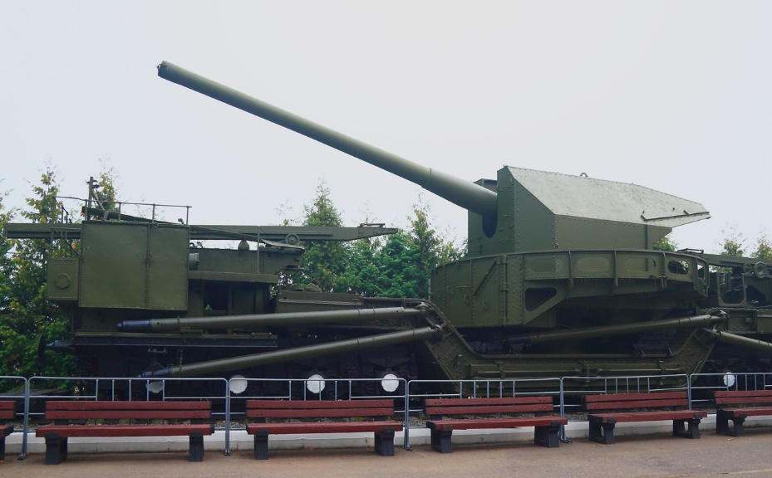

Подвижные железнодорожные артиллерийские установки несли орудие калибром 180 мм и позволяли вести огонь непосредственно с железнодорожных путей. Сектор обстрела – 360 градусов. Через 3–4 минуты после прекращения огня транспортер при помощи своих двигателей мог отойти на небольшое расстояние, чтобы не попасть под ответную атаку.
Выпускались такие транспортеры Ленинградским металлическим заводом ЛМЗ) и заводом «Большевик» (орудие). К 1941 году Советский Союз имел 20 таких транспортеров. Они принимали участие в боях до последних дней Великой Отечественной войны.
До 1961 года оставшиеся артиллерийские транспортеры состояли на вооружении Советской армии. Последней их позицией стал форт Красная Горка недалеко от Санкт-Петербурга.
Полная масса транспортера – 160 тонн. Калибр орудия – 180 мм, дальность стрельбы – 38 км, скорострельность – 3,5-5 выстрелов в минуту. Вес снаряда – 97 кг, начальная скорость – 920 м/с. Скорость передвижения установки – 45 км/ч. Боевой расчёт состоял из сорока человек. Время, необходимое на перевод транспортера из походного в боевое положение, – 1 час.

